**Haben wir Ihr Interesse geweckt und können Sie sich mit dieser Ausbildung identifizieren?**   
Dann freuen wir uns auf Ihre Bewerbungsunterlagen

**per** **E-Mail** – möglichst in einem PDF-Dokument zusammengefasst – an Frau Susanne Brinkmann, Mail: [**s.brinkmann@bwno.de**](mailto:s.brinkmann@bwno.de)

**per** **Post**: Brückner-Werke KG, Fabrikstraße 6, 24589 Nortorf

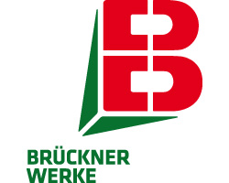

**Ausbildung zum**

**Maschinen- und Anlagenführer (m/w/d)**

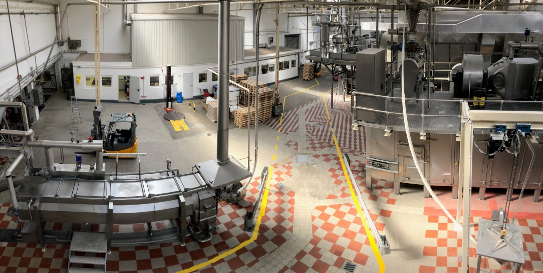Seit über 100 Jahren steht der verantwortungsvolle Umgang mit Lebensmitteln im Mittelpunkt unserer Aktivitäten. Heute sind die Brückner-Werke einer der führenden Anbieter für die weiterverarbeitende Lebensmittelindustrie und Großverbraucher weltweit.

Der Name Brückner steht für hohe Kompetenz im Bereich veredelter luft- und gefriergetrockneter Gemüse, Kräuter, Früchte und Trockenkartoffeln. Wir beziehen unsere natürlichen Rohstoffe global, größtenteils von Lieferanten, mit denen wir seit vielen Jahren zusammenarbeiten. Die Ware wird in den Anlagen der eigenen Werke in Altendorf, Stadelhofen und Nortorf gereinigt, geschnitten, gemischt und abgepackt.

Für unser Werk in **Nortorf**, wo wir Obst und Trockenkartoffeln herstellen, suchen wir **Auszubildende als Maschinen- und Anlagenführer (m/w/d)**.

Die Ausbildungsdauer beträgt 2 Jahre. Der Berufsschulunterricht findet als Blockunterricht in Neumünster statt.



**Aufgaben und Lerninhalte:**

* Anwenden spezifischer Fertigungstechniken (Rohstoffe dosieren, wiegen und mischen, Halbfabrikate herstellen)
* Maschinen und Anlagen an- und abfahren, überwachen und bedienen, rüsten und umrüsten
* Überwachen von Produktionsprozessen
* Maschinen und Anlagen reinigen und pflegen, Inspektion und Wartung
* Steuern des Materialflusses, Analysieren und Beseitigung von Störungen
* Durchführen von qualitätssichernden Maßnahmen

**Voraussetzungen:**

* guter Hauptschulabschluss
* handwerkliches Geschick
* Begeisterung für Lebensmittel und Technik